Daftar Isi
SERVICE ORDER 2
Division Manager Approval 3

SERVICE ORDER
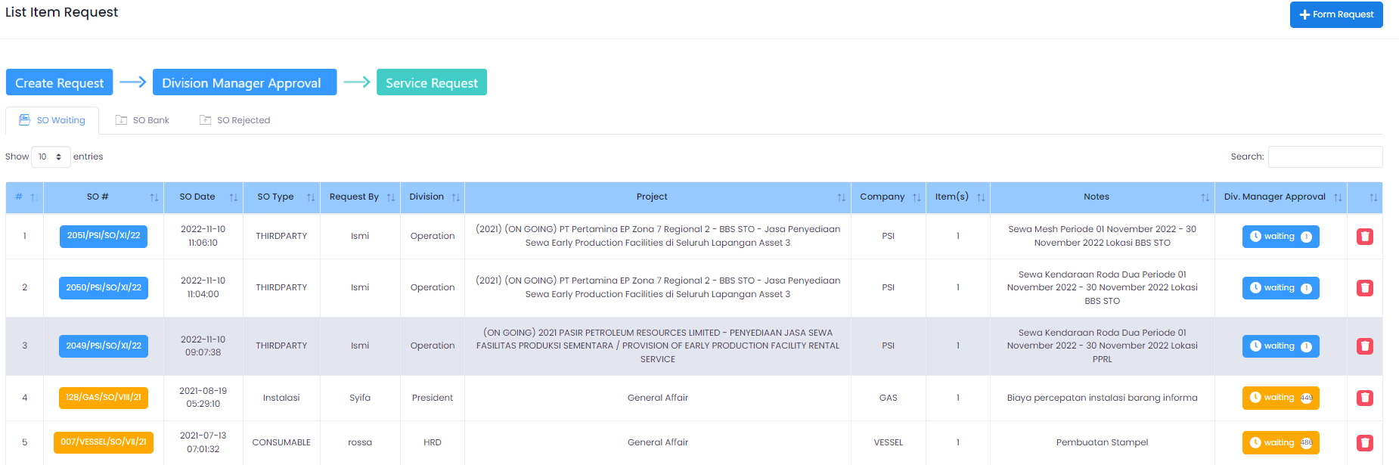Menu Service Order memuat pesanan layanan, SO yang menunggu persetujuan ditampilkan pada tab SO Waiting (1), SO yang telah disetujui ditampilkan pada tab SO Bank (2), dan SO yang tidak disetujui dimuat pada tab SO Rejected (3).
3

2
1

Untuk menampilkan detail dari SO, klik tombol pada kolom SO #. Akan muncul rincian berikut;
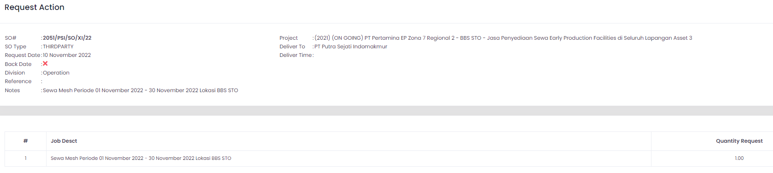

Back

Division Manager Approval
Untuk menyetujui service order, klik tombol di kolom Div. Manager Approval, akan muncul form berikut;

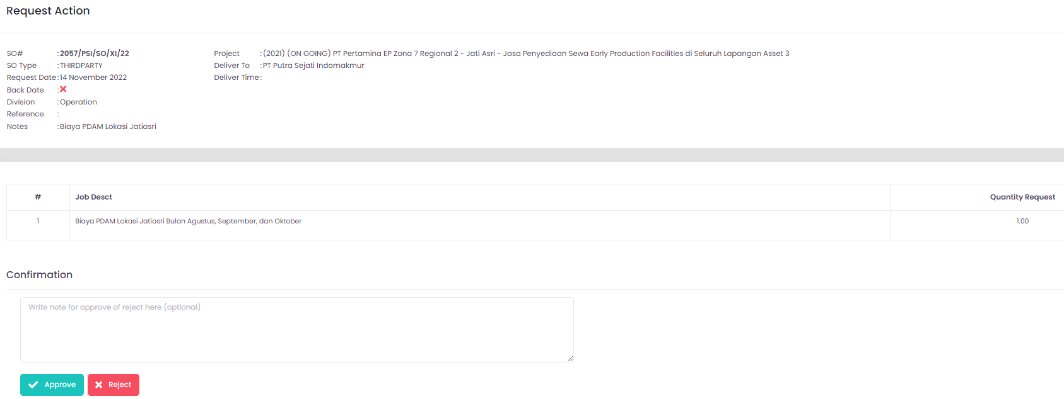

Klik tombol “Approve” untuk menyetujui permintaan. Klik tombol “Reject” untuk menolak.

Back

